GE iCon Set SWC, Tiefsp., wandbündig geschl.,TurboFlush, WC-Sitz T:56cm, weiß

Geberit

Eigenschaften

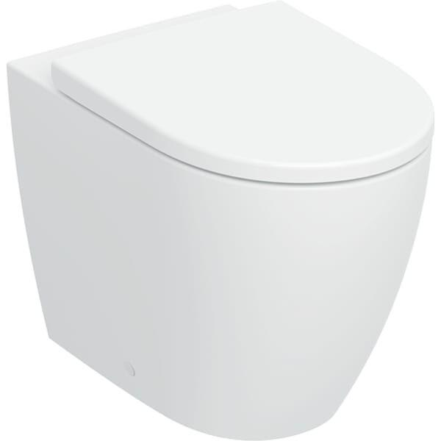

GTIN:

4064746021305

HAN:

503080001

Farbton

weiß

Montageart

Standmodell

Werkstoff

Keramik

Breite (mm)

355,00

Höhe (mm)

410,00

Tiefe (mm)

560,00

Position Abgang

RK (Rohr kurz)

Spülform

Tief

Spülvolumen (l)

4,00

Centre distance toilet seat fastening

155 mm

Mit Befestigungsmaterial

ja